**Functioneel ontwerp**

Projectnaam: Vuurwerkshop

Auteur: martijn van der waal

Klas: 1h

Versie:1

Datum 30-11-2018

Inhoud

Use Case 2

Wensenlijst 3

Schermontwerp 3

# Use Case

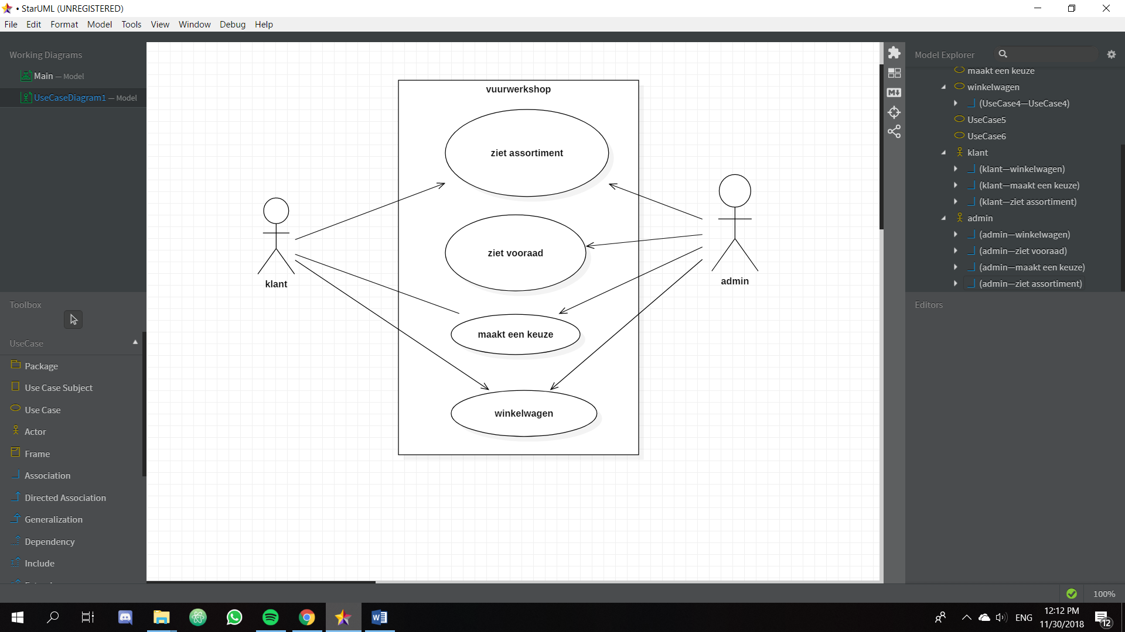

# Wensenlijst

1 Hoofdpagina: links assortiment, in het midden producten en aan de rechter kant de winkelwagen. Voorbeeld: www.vuurwerkkopen.nl

2 Per assortiment krijg je andere vuurwerk te zien op de midden pagina x 3 De website bestaat minimaal uit

3 assortimenten: knalvuurwerk , siervuurwerk en compleet assortiment

4 Knalvuurwerk bestaat uit minimaal 3 onderdelen

5 Siervuurwerk bestaat uit minimaal 3 onderdelen

6 Het vuurwerk assortiment en de onderdelen worden opgeslagen in een database en via PHP-MYSQL opgehaald en in de website getoond.

# Schermontwerp

Contact informatie en copyrights

Searchbar

Optie om te filteren

Navbar

bestellen

prijs

Foto